АО «МЕЖДУНАРОДНЫЙ УНИВЕРСИТЕТ ИНФОРМАЦИОННЫХ ТЕХНОЛОГИЙ»

Инструкция для прохождения теста по английскому языку

Необходимые компьютерные средства для сдачи теста в режиме онлайн:
1. Ноутбук либо ПК;
2. Подключенный интернет;

Для сдачи экзамена в первую очередь абитуриенту, необходимо заранее зарегистрироваться в двух системах. https://admission.iitu.kz/ и https://www.office.com .
Для входа в обе системы используется одинаковый логин и пароль (password).

1-шаг
На электронную почту абитуриента приходит сообщение о необходимости регистрации на платформе Microsoft Office Teams 365 (смотреть рисунок 1). При первом входе в портал https://www.office.com пароль нужно заменить, также необходимо заполнить номер мобильного телефона и дополнительную электронную почту (для возможности самостоятельного сброса пароля по СМС или почте).

Рисунок 1. Отправленное письмо на электронную почту.

2-шаг
https://www.office.com – переход по данному адресу и изменение пароля. https://www.office.com – на втором рисунке изображена веб-страница.

Рисунок 2. https://www.office.com веб страница.

На 3 рисунке показан процесс изменения пароля на веб-странице. Созданный новый пароль должен соответствовать требованиям безопасности.

Рисунок 3. Веб-страница изменения временного пароля

После удачной смены пароля перейдите на страницу https://www.office.com/.
На рисунке 4 показан интерфейс веб-страницы.

Рисунок 4. Microsoft Office 365 интерфейс веб-страницы.

3-шаг
Далее направляемся по ссылке https://admission.iitu.kz - На рисунке 5 показан интерфейс веб-страницы.

Рисунок 5. Интерфейс веб-страницы

Затем нажмите на кнопку OpenID Connect. Если ваш логин и пароль сохранен в браузере, то вы сразу попадете на страницу «Тесты по английскому языку».

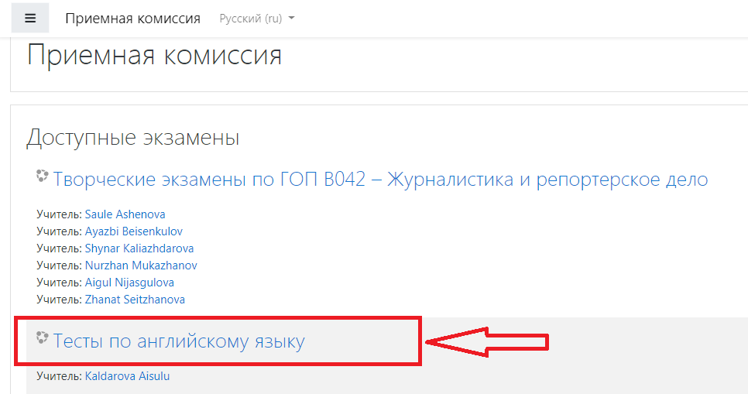

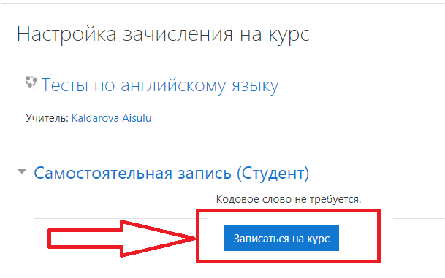

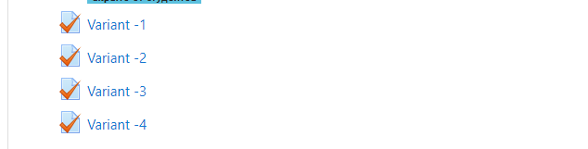

Абитуриенту будет доступен один из 4 вариантов теста (смотреть Таблицу №1) и будет предоставлена 1 попытка сдачи теста по английскому языку. Абитуриент должен ответить на 50 вопросов в тесте в течение 50 минут. По завершению теста необходимо выбрать опцию «Завершить тест и отправить”.

# | Даты тестирования | Время тестирования
1-вариант | 26.07.2020 | 9:00-9:50
2- вариант | 27.07.2020 | 9:00-9:50 и 15:00-15:50
3- вариант | 28.07.2020 | 9:00-9:50 и 15:00-15:50
4- вариант | 29.07.2020 | 9:00-9:50 и 15:00-15:50
Таблицу №1 Даты и время тестирования

*За дополнительной информацией обращайтесь по тел. 8(777)773 10 27 Языковой центр «Lingua»

